OBJEDNÁVKOVÝ LIST 15 /17
Dodavatel: | Odběratel:
Název: Cerea a.s. | Název: Střední škola zemědělská a Vyšší odborná škola Chrudim
Sídlo: Dělnická 384, 53125 Pardubice | Sídlo: Poděbradova 842, 537 60 Chrudim
lČ: 46504940 DIČ: CZ46504940 | IČ:75075920 DIČ: CZ75075920
Datum objednávky: 10. 3. 2017 | Bankovní spojení:
 | Kontaktní osoba: Pravda Miroslav
1) Specifikace zboží či služeb:
Objednáváme u Vás hnojivo NPK 15x15x15 v množství 14,7 t v ceně 120540,00 Kč bez DPH.
2) Forma fakturace: převodním příkazem
2) Místo a datum:
V Chrudimi dne 10. 3. 2017

Potvrzuji plnění objednávky
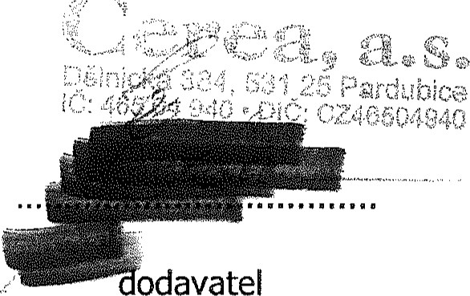 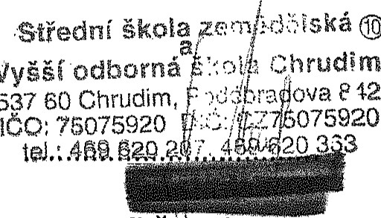odběratel
odavatel
(D
Vyšší
537

